Муниципальное бюджетное дошкольное образовательное учреждение №27

«Детский сад комбинированного вида»

**Мастер-класс**

**Бумагопластика, как средство развития творческого потенциала детей.**

Подготовила:

Ковалева Татьяна Валерьевна,

педагог дополнительного образования

Кемерово 2024

***Цель мастер-класса:*** ознакомление педагогов со способом организации работы с детьми на примере «Бумагопластики» - цветка кувшинки.

***Задачи:***

* познакомить педагогов с особенностями работы в технике «бумагопластика» при использовании в качестве материала гофрированную бумагу;
* обучать последовательности выполнения действий при изготовлении цветка;
* создавать условия для активного взаимодействия участников между собой.

***Временные рамки:*** 30 минут.

***Дидактический материал:***

* технологические карты;
* образец готового цветка.

***Инструменты и материалы***:

* ножницы;
* нитки швейные;
* гофрированная бумага белого, зеленого цвета;
* шаблоны лепестков, листьев;

# Вступительная часть

Творческие занятия формируют правильное социальное поведение у детей. В процессе этой деятельности у детей развиваются коммуникативные навыки: доброжелательность, усидчивость, аккуратность, взаимопомощь и сотрудничество со сверстниками и педагогом. Бумага остается инструментом творчества, который доступен каждому. Это первый материал, из которого дети начинают мастерить, творить, создавать неповторимые изделия. Она известна всем с раннего детства. И даже если что-то не получится, можно взять другой лист бумаги и начать все заново.

При работе с бумагой на первом этапе обучения учащиеся сначала знакомятся с более простыми техниками, такими как аппликация, торцевание, затем, на втором этапе с более сложными - квиллинг, оригами.

**2. Теоретическо-демонстрационная часть.**

Цветы всегда нам дарят радость. Какими бы они ни были, маленькими или большими, яркими или не очень, но они всегда очаровывают нас своей красотой. Без цветов уже совсем невозможно представить природу и красоту окружающего мира.

В природе существует такой цветок, о котором сложено много легенд и поверий.

***Кувшинка - царица вод и цветок русалок.***

Народные названия: одолень-трава или одолень белый, балаболка, плывучник, русалочий цветок или русалкин цвет, водяная маковка или мак водяной, блискалка, водяной попутник, водяной цвет, белая водяная лилия.

Кувшинка прекрасна! Это одно из самых красивых растений. Белая кувшинка издревле считалась символом красоты, непорочности и милосердия. Эти цветы растут в тихих водоемах наших рек и озер. Кувшинку-нимфею также называют “дитя солнца”, ее [прекрасные цветки](http://domashnee-rastenie.ru/tsvety-i-klassika/stihi-pro-tsvety-o-tsvetah-napishem-stih.html) раскрываются утром и закрываются с наступлением сумерек.

О происхождении этого чудесного растения существует множество легенд.

Говорят, что название свое она получила в честь нимф, обитающих, как и эти растения в воде. Как известно из греческой мифологии, нимфы - это божества природы: лесов, гор, озер, рек и морей. Неудивительно, что цветы, названные в их честь, прекрасны. В славянских сказках представление о кувшинках связывается с загадочным образом русалки.

Скандинавские легенды говорят, что у каждой кувшинки есть свой друг - эльф, который вместе с ней рождается, вместе с ней и умирает. По народным поверьям, в ее цветках и на листьях живут нимфы вместе с маленькими эльфами. Листья и цветки для этих маленьких эльф служат лодочками.

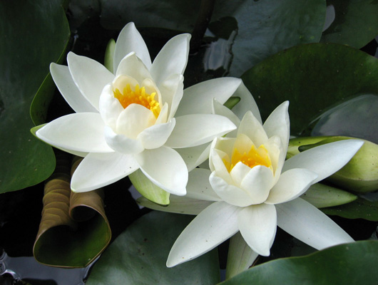 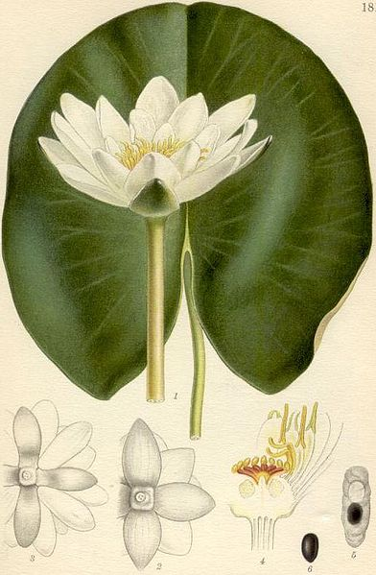

Если прийти рано утром на озеро, то можно пронаблюдать, как появляются эти цветы из воды. Это незабываемое зрелище! Вот из глубины озера начинает что-то подниматься, и на поверхности показывается большой бутон. В считанные минуты он превращается в прекрасный белый цветок. Рядом еще один, чуть подальше еще... Удивительно то, что бутоны всплывают перед самым восходом солнца, а раскрываются, едва солнечные лучи коснутся поверхности воды.

И есть такое поверье если загадать желание в кувшинку, то оно обязательно исполнится.

**3. Практическая часть.**

Если посмотреть на строение кувшинки, то можно заметить что лепестки крепятся следующим образом: маленькие лепестки помещаем в центр, дальше идут большие раскрытые лепестки, и чашелистик.

# *Для работы нам понадобятся следующие материалы и инструменты:*

* ножницы;
* нитки швейные или проволочка;
* гофрированная бумага желтого, белого, зеленого цвета;
* шаблоны лепестков, листьев;

1. Начинаем работу с лепестков. Берем заготовку лепестка размером 3,5х14см, гофрированные полоски должны располагаться вертикально. Разделить их на 4 группы. Из белой бумаги будут лепестки, а из зеленой - листья. Каждый прямоугольник нужно согнуть пополам вдоль полосок и еще раз пополам.

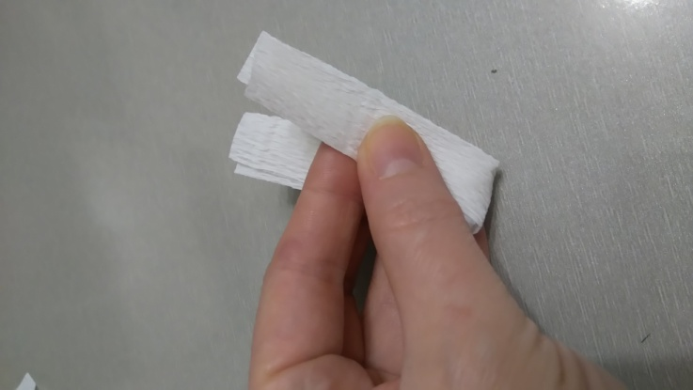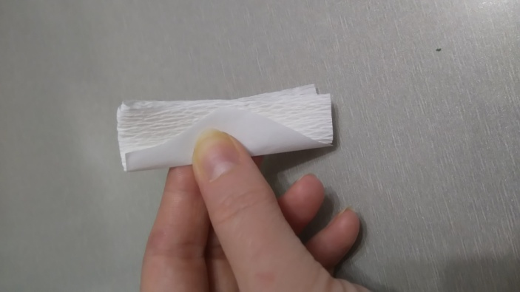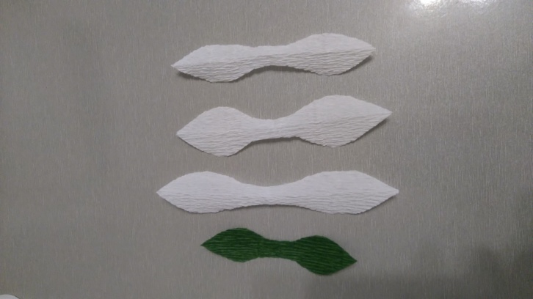

1. Берем шаблон соответствующего размера, накладываем на деталь и вырезаем по контуру шаблона. Вот такие детали у вас должны получиться.
2. Начинаем сборку деталей. Сначала берем зеленый листик, складываем его пополам. На него располагаем большой белый лепесток, затем средний и сверху маленький. И так складываем все детали, поправляем равномерно от середины и прижимаем, чтобы они не двигались.

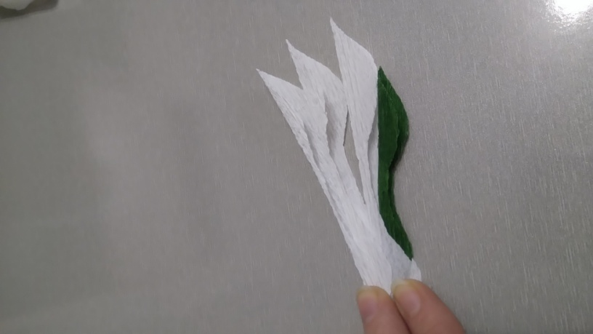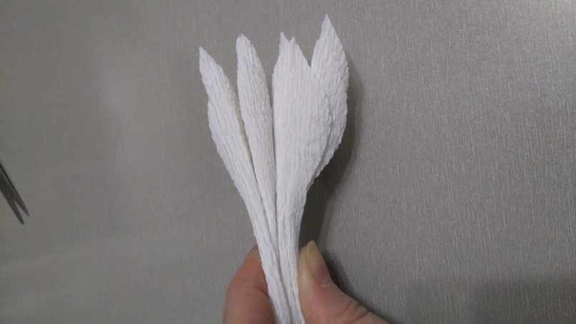

1. Соединяем ниткой или проволочкой посередине (по линии сгиба), равномерно распределяем детали, чтобы получился цветочек.

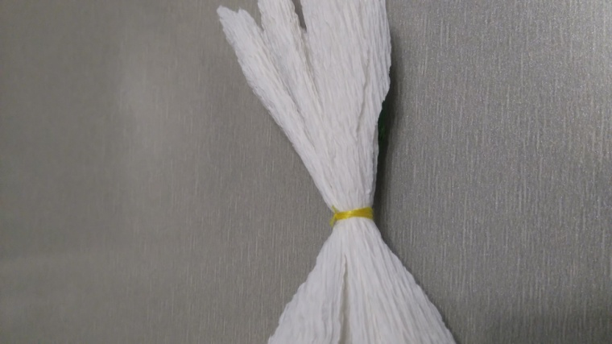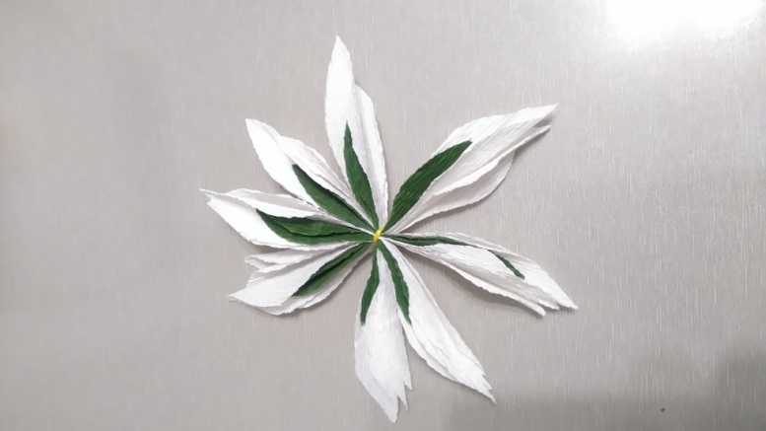

1. И теперь самое приятное действие – формируем цветок кувшинки. Начинаем поднимать вверх первый слой, самые маленькие лепестки, растягивая гофру у основания, чтобы выглядели как бутон.

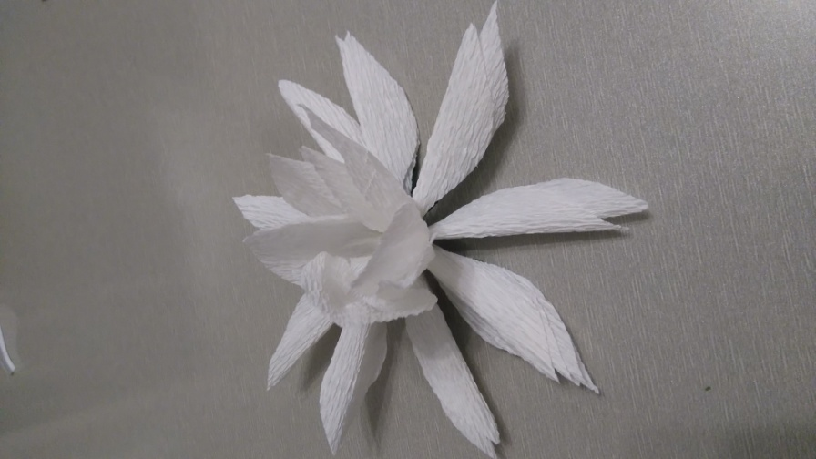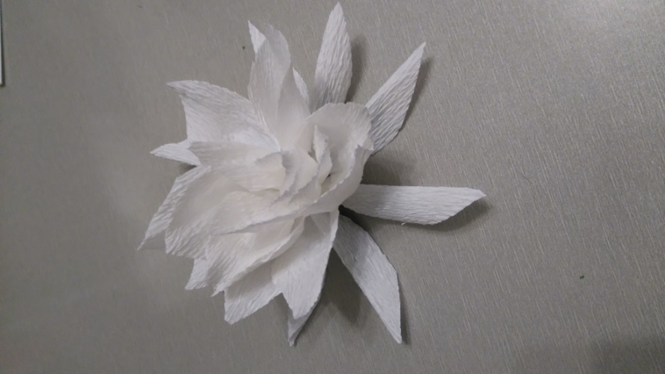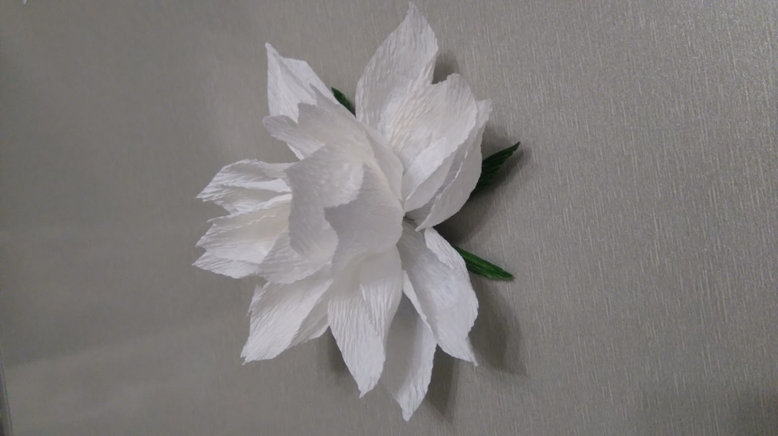

1. Поднимаем второй слой, средние лепестки, их так же немного растягиваем у основания, формируя «чашечку», чтобы получился изгиб лепестка.
2. Поднимаем третий слой, самые крупные лепестки, придаем изгиб лепесткам.
3. Остается выполнить чашелистик. Выгибаем немножко зеленые листики.

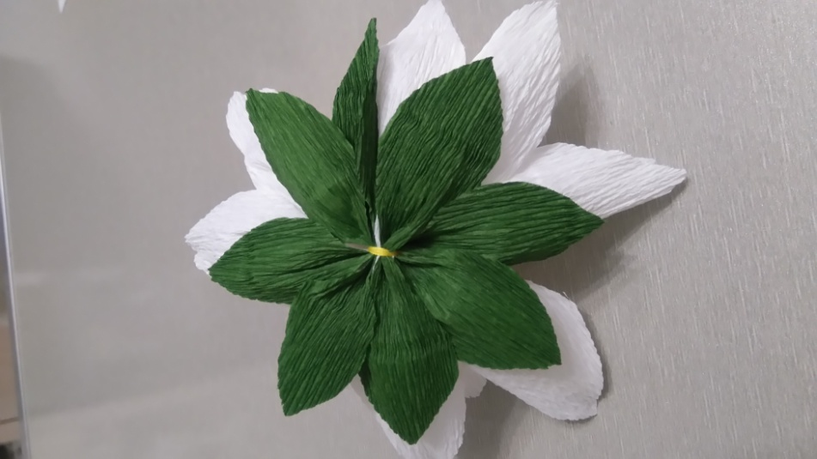

Наша кувшинка готова!

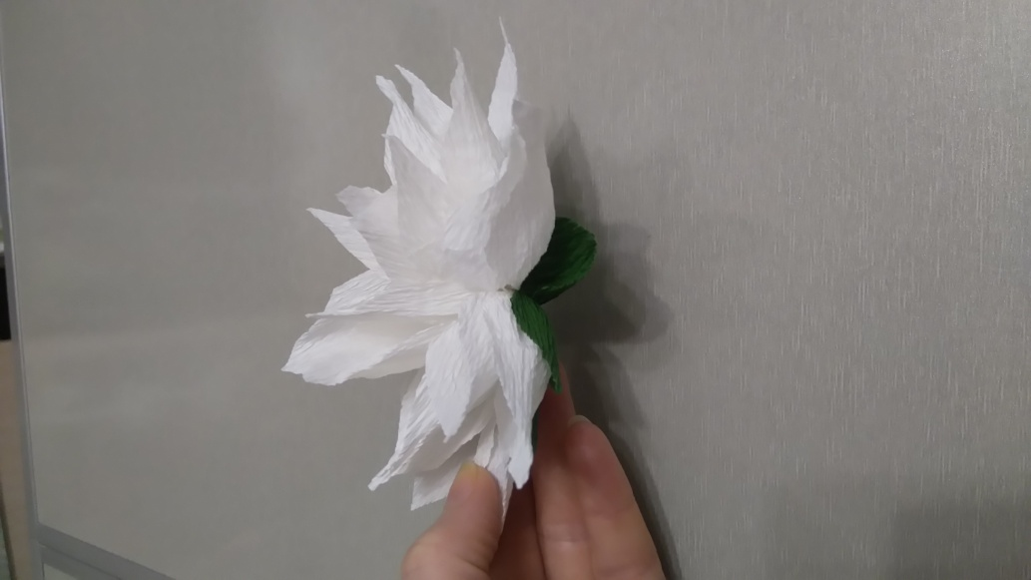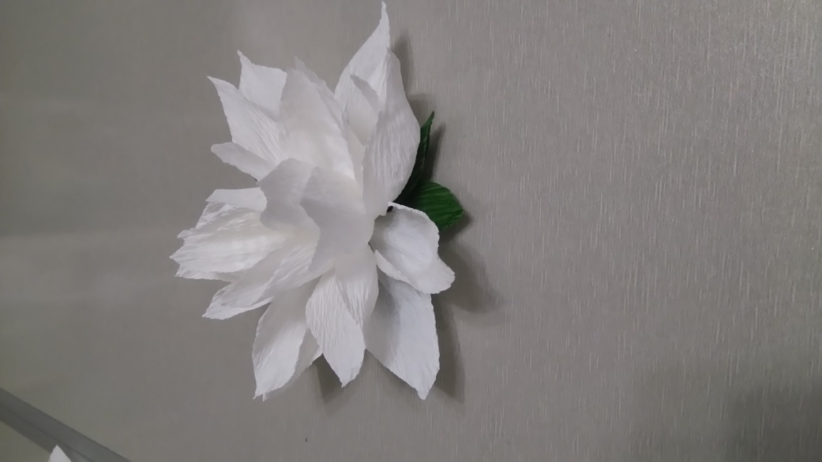

**4. Подведение итога.**

На занятии детям предлагается на маленьком, узком листке бумаги написать свое пожелание, свернуть в трубочку и положить в кувшинку. Потом эту кувшинку с пожеланием можно подарить своему другу.

# Список литературы.

1. Зайцева А.А. Цветы из гофрированной бумаги: мастер-классы для начинающих / Анна Зайцева. – М.: Эксмо, 2014. – 64 с. : ил. (Азбука рукоделия).
2. <http://domashnee-rastenie.ru/legendy-o-tsvetah/legendy-o-kuvshinke-tsaritsa-vod-i-tsvetok-rusalok.html>
3. Фотографии из личного архива и страниц интернета.